
Prolećni semestar, 2019/20
PREDMET: SE211 KONSTRUISANJE SOFTVERA

Domaći zadatak: 3

Ime i prezime: Dušan Stanković
Broj indeksa: 3611
Datum izrade: 14.03.2021

Tekst domaćeg zadatka:
Scenario korišćenja aplikacije je da ona funkcioniše tako što svaki korisnik ima svoj profil
preko koga može ostaviti osnovne podatke o sebi, svoj CV, podatke o poslovima koje je
radi. Pored toga, svaki korisnik ima mogućnost i da napravi takozvani profil poslodavca i
da postavlja poslove i pretražuje platformu. Svaki honorarac se može prijaviti za bilo koji
posao, ponuditi cifru za koju smatra da taj posao može uraditi i sačekati da vidi da li će ga
poslodavac zaposliti. Poslodavcu se omogućava da zaposli osobu prema svojim kriterijumima i da upoređuje cenu i iskustvo različitih honoraraca koji su se za jedan posao prijavili.
Za navedeni scenario korišćenja potrebno je:
1. Napraviti procesni model softvera korišćenjem Power Designer alata
2. Detaljno opisati modelovani procesni model softvera
3. Primenom agilnih metoda razvoja softvera napraviti detaljan opis izrade aplikacije
4. Predložiti jedan alat za version-control i opisati prednosti i mane

Rešenje zadatka:
Napraviti procesni model softvera korišćenjem Power Designer alata

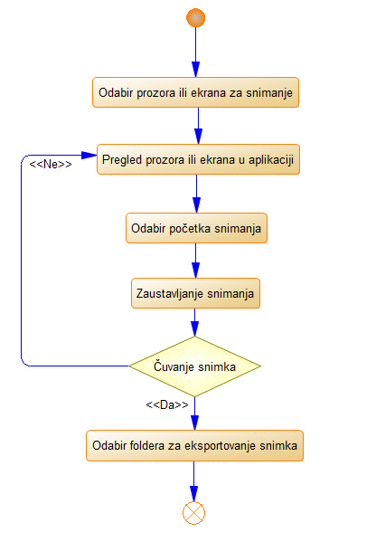
Detaljno opisati modelovani procesni model softvera:

Na modelu se vidi flow aplikacije koji prikazuje proces aktivnosti koje korisnik preuzima kako bi uspešno realizovao snimanje I čuvanje snimka ekrana pomoću electron desktop aplikacije. Ne vidim posebno razlog za neko detaljno objašnjavanje flow-a, aplikacija je funkcionalna I prosta, interfejs je intuitivan, I koraci su očigledni.

Primenom agilnih metoda razvoja softvera napraviti detaljan opis izrade aplikacije:

Aplikacija funkcioniše pomoću Electron frameworka koji u suštini simulira jednu ili više instanci chromium engine-a, te direktno na desktop renderuje sadržaj. Electron podržava korišćenje drugih frameworka kao što su Vue, Angular, React itd, ali sam se zbog jednostavnosti I količine koda odlučio da koristim čist JavaScript kod uz par biblioteka koje nudi Electron (renderer.js), i FileSyestem (fs) biblioteke za čuvanje snimaka na sam uređaj. Očekuje se da se krajnja verzija aplikacije može instalirati na svim desktop operativnim sistemima (može i trenutna ali nema svrhe dok je u dev fazi). Koristim se agilnim metodom razvoja jer prvi put radim Electron, te je i za mene ovo nešto novo, I to mi omogućava da se naknadno dopunim kada shvatim gde grešim ili kada promenim kod.

Predložiti jedan alat za version-control i opisati prednosti i mane:
Jedini alat koji je uopšte prihvatljiv i jednostavno standardizovan bez ikakve realne konkurencije jeste Git. Jedna velika prednost pre svega je open source aspect gde ogroman broj programera kontribuaira samom napredovanju sistema, njegova ogromna i opširna primena, od npm repozitorijuma, do ličnih repozitorijuma, version control sistema za rad sa timovima, brojne opcije za vizuelnu reprezentaciju verzija, grana, komitova. Mana praktično nema, jer uz toliki broj open source primene, gde ogroman broj ljudi ispravlja I dopunjuje sve što ovakvom sistemu nedostaje, praktično je nemoguće pronaći manu koja u nekoj verziji nije ispravljenja ili nadoknađena.

Korišćena literatura: (opciono)

